Επίλυση Προβλημάτων

- Αποτελεί ένα από τα βασικά χαρακτηριστικά γνωρίσματα της νοημοσύνης.

- Χαρακτηριστικά αλγορίθμων:
- Αποδοτικότητα (efficiency) σε μνήμη και χρόνο,
- Πολυπλοκότητα (complexity),
- Πληρότητα (completeness)
- Ευκολία υλοποίησης.

Τεχνητή Νοημοσύνη = Αναπαράσταση Γνώσης + Αλγόριθμοι Αναζήτησης

Κατηγορίες Προβλημάτων

- Πραγματικά και πολύπλοκα προβλήματα (real world problems):
- σκάκι (chess),
- πλανόδιος πωλητής (traveling salesperson),
- Ν-βασίλισσες (N-queens),
- σάκος (knapsack), κλπ.

- Απλά προβλήματα (toy problems)
- κύβοι (blocks),
- Ν-puzzle,
- τρίλιζα (tic-tac-toe),
- λαβύρινθος (maze),
- πύργοι του Ανόι (Hanoi towers),
- κανίβαλοι και ιεραπόστολοι (missionaries and cannibals),
- ποτήρια (water glass), κλπ.

κύβοι (blocks), | 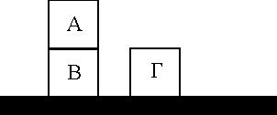
Ν-puzzle, | 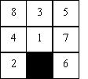
τρίλιζα (tic-tac-toe), | 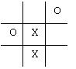
λαβύρινθος (maze), | 
πύργοι του Ανόι (Hanoi towers), | 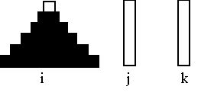
κανίβαλοι και ιεραπόστολοι (missionaries and cannibals), | 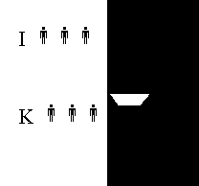
ποτήρια (water glass), | 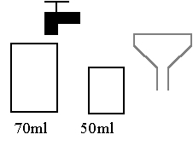

Περιγραφή Προβλημάτων με Χώρο Καταστάσεων

- Κόσμος προβλήματος
- Κλειστός κόσμος (closed world)
- Ανοιχτός κόσμος (open world)

Κατάσταση προβλήματος

Κατάσταση ενός κόσμου είναι ένα στιγμιότυπο (instance) ή φωτογραφία (snapshot) μίας συγκεκριμένης χρονικής στιγμής της εξέλιξης του κόσμου.

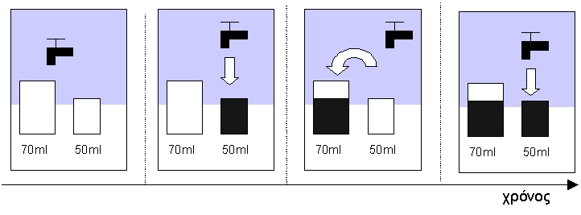
Κατάσταση (state) ενός κόσμου είναι μία επαρκής αναπαράσταση του κόσμου σε μία δεδομένη χρονική στιγμή.

Παράδειγμα
Αντικείμενα | Ιδιότητες | Σχέσεις
Κύβος Α | Κύβος Α είναι ελεύθερος | Κύβος Α πάνω στον κύβο Β
Κύβος Β | Κύβος Γ είναι ελεύθερος | Κύβος Β πάνω στο Τ
Κύβος Γ | Τ έχει αρκετό ελεύθερο χώρο | Κύβος Γ πάνω στο Τ
Τ είναι Τραπέζι | Κύβος Β δεν είναι ελεύθερος

Αντικείμενα | Ιδιότητες | Σχέσεις
3 Ιεραπόστολοι | Βάρκα δύο ατόμων | Ιεραπόστολοι στην αριστερή όχθη
3 Κανίβαλοι |  | Κανίβαλοι στην αριστερή όχθη
Βάρκα |  | Βάρκα στην αριστερή όχθη
Αριστερή Όχθη
Δεξιά Όχθη

Τελεστές μετάβασης

- Τελεστής μετάβασης (transition operator) είναι μια αντιστοίχηση μίας κατάστασης του κόσμου σε νέες καταστάσεις.

Παράδειγμα

Τελεστής:
Μετέφερε δύο ιεραπόστολους από την αριστερή όχθη στη δεξιά
Προϋποθέσεις:
Υπάρχουν τουλάχιστον 2 ιεραπόστολοι στην αριστερή όχθη.
Η βάρκα είναι στην αριστερή όχθη.
Ο αριθμός των ιεραποστόλων που θα προκύψει στην αριστερή όχθη να μην είναι μικρότερος από τον αριθμό των κανιβάλων ή να μην υπάρχει άλλος ιεραπόστολος στην αριστερή όχθη.
Αποτελέσματα:
Ο αριθμός των ιεραποστόλων στην αριστερή όχθη μειώνεται κατά 2.
Ο αριθμός των ιεραποστόλων στην δεξιά όχθη αυξάνεται κατά 2.
Η βάρκα είναι πλέον δεξιά και όχι αριστερά

Χώρος Καταστάσεων

- Χώρος καταστάσεων (state space ή domain space) ενός προβλήματος ονομάζεται το σύνολο όλων των έγκυρων καταστάσεων.

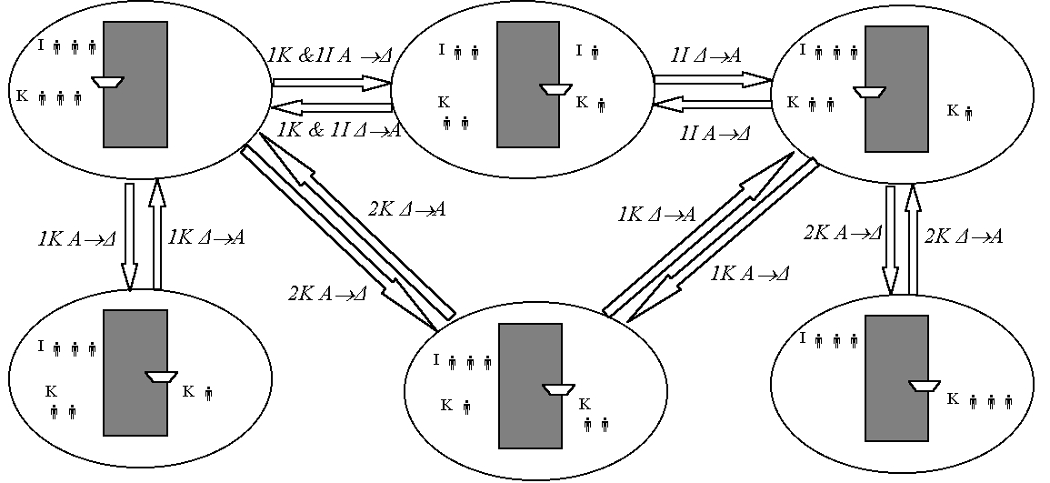

Αρχικές και Τελικές καταστάσεις

- Η αρχική (initial state) και τελική (final ή goal state) κατάσταση εκφράζουν το δεδομένο και το ζητούμενο αντίστοιχα.

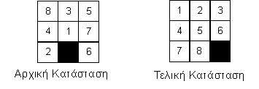

Ορισμός προβλήματος

- Ένα πρόβλημα (Problem) ορίζεται ως η τετράδα P = ( I, G, T, S ) όπου:
- I είναι η αρχική κατάσταση, I∈S
- G είναι το σύνολο των τελικών καταστάσεων, G⊆S
- T είναι το σύνολο των τελεστών μετάβασης, T: S↔S
- S είναι ο χώρος καταστάσεων.

Λύση προβλήματος

Λύση (Solution) σε ένα πρόβλημα (I, G, T, S), είναι μία ακολουθία από τελεστές μετάβασης t₁, t₂,...t_{n} ∈T με την ιδιότητα g = t_{n}(...(t₂(t₁(I)))...), όπου g ∈ G

Παράδειγμα

Μετέφερε 1 ιεραπόστολο και 1 κανίβαλο από την αριστερή στη δεξιά όχθη
Μετέφερε 1 ιεραπόστολο από τη δεξιά στην αριστερή όχθη
Μετέφερε 2 κανίβαλους από την αριστερή στη δεξιά όχθη
Μετέφερε 1 κανίβαλο από τη δεξιά στην αριστερή όχθη
Μετέφερε 2 ιεραπόστολους από την αριστερή στη δεξιά όχθη
Μετέφερε 1 ιεραπόστολο και 1 κανίβαλο από τη δεξιά στην αριστερή όχθη
Μετέφερε 2 ιεραπόστολους από την αριστερή στη δεξιά όχθη
Μετέφερε 1 κανίβαλο από τη δεξιά στην αριστερή όχθη
Μετέφερε 2 κανίβαλους από την αριστερή στη δεξιά όχθη
Μετέφερε 1 ιεραπόστολο από τη δεξιά στην αριστερή όχθη
Μετέφερε 1 ιεραπόστολο και 1 κανίβαλο από την αριστερή στη δεξιά όχθη

Περιγραφή με Αναγωγή (1/2)

- Μία ακολουθία από τελεστές ανάγουν την περιγραφή ενός προβλήματος σε υποπροβλήματα τα οποία είναι άμεσα επιλύσιμα, αρχέγονα (Primitive Problems).

- Για να μεταφερθούν n>1 δίσκοι από τον στύλο i στο στύλο k, πρέπει:
- να μεταφερθούν n-1 δίσκοι από το i στο j,
- να μεταφερθεί 1 δίσκος από το i στο k,
- να μεταφερθούν n-1 δίσκοι από το j στο k.

Αρχική και τελική περιγραφή προβλήματος
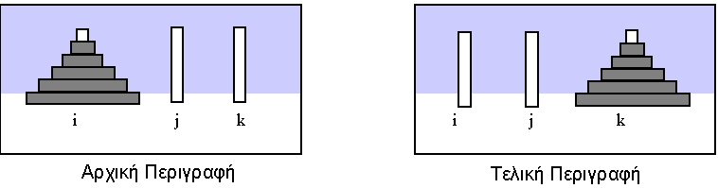

Περιγραφή με Αναγωγή (2/2)

Τελεστής αναγωγής

- Ένας τελεστής αναγωγής (reduction operator) ανάγει ένα πρόβλημα σε υποπροβλήματα.

Ορισμός προβλήματος

- Ένα πρόβλημα ορίζεται τυπικά ως η τετράδα P = ( ID, GD, TR, PP )
- όπου ID είναι η αρχική περιγραφή,
- GD είναι ένα σύνολο από τελικές περιγραφές,
- TR είναι ένα σύνολο τελεστών αναγωγής και
- PP είναι ένα σύνολο από αρχέγονα προβλήματα.

Αλγόριθμοι Αναζήτησης

Τυφλοί

Όνομα Αλγορίθμου | Συντομογραφία | Ελληνική Ορολογία
Depth-First Search | DFS | Αναζήτηση Πρώτα σε Βάθος
Breadth-First Search | BFS | Αναζήτηση Πρώτα σε Πλάτος
Branch and Bound | B&B | Επέκταση και Οριοθέτηση
Hill Climbing | HC | Αναρρίχηση Λόφων
Beam Search | BS | Ακτινωτή Αναζήτηση

Ευριστικοί
Best-First Search | BestFS | Αναζήτηση Πρώτα στο Καλύτερο
A* (A-star) | A* | Α* (Άλφα Άστρο)
Iterative Deepening | ID | Επαναληπτική Εκβάθυνση
Bi-directional Search | BiS | Αναζήτηση Διπλής Κατεύθυνσης

Παιχνιδιών 2 ατόμων
Minimax | Minimax | Αναζήτηση Μεγίστου-Ελαχίστου
Alpha-Beta | AB | Άλφα-Βήτα

Χώρος Αναζήτησης

Δοθέντος ενός προβλήματος (I,G,T,S), χώρος αναζήτησης (search space) SP είναι το σύνολο όλων των καταστάσεων που είναι προσβάσιμες από την αρχική κατάσταση.

Μία κατάσταση s ονομάζεται προσβάσιμη (accessible) αν υπάρχει μια ακολουθία τελεστών μετάβασης t₁,t₂,...t_{k}∈T τέτοια ώστε s=t_{k}(...(t₂(t₁(I)))...).

- O χώρος αναζήτησης είναι υποσύνολο του χώρου καταστάσεων, δηλαδή SP⊆S.

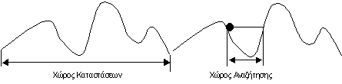

- Ο χώρος αναζήτησης μπορεί να αναπαρασταθεί με γράφο. Είναι πάντα εφικτό να μετατραπεί ο γράφος σε δένδρο αναζήτησης (search tree), το οποίο όμως μπορεί να έχει μονοπάτια απείρου μήκους.

Χώρος Αναζήτησης ως Δένδρο Αναζήτησης (1/2)

Τμήμα Δένδρου | Αναπαράσταση
Κόμβος (Node) | Κατάσταση
Ρίζα (Root) | Αρχική Κατάσταση
Φύλλο (Tip, Leaf) | Τελική Κατάσταση ή Αδιέξοδο (Dead Node), δηλαδή κατάσταση στην οποία δεν μπορεί να εφαρμοστεί κανένας τελεστής μετάβασης.
Κλαδί (Branch) | Τελεστής Μετάβασης που μετατρέπει μια κατάσταση-Γονέα (Parent State) σε μία άλλη κατάσταση-Παιδί (Child State).
Λύση (Solution) | Μονοπάτι (Path) που ενώνει την αρχική με μία τελική κατάσταση
Επέκταση (Expansion) | Η διαδικασία παραγωγής όλων των καταστάσεων-παιδιών ενός κόμβου.
Παράγοντας Διακλάδωσης (Branching Factor) | Ο αριθμός των καταστάσεων-Παιδιών που προκύπτουν από μία επέκταση. Επειδή δεν είναι σταθερός αριθμός, αναφέρεται και ως Μέσος Παράγοντας Διακλάδωσης (Average Branching Factor).

- Ο παράγοντας διακλάδωσης (branching factor) εκφράζει τον αριθμό των καταστάσεων που προκύπτουν από μία άλλη κατάσταση.

Χώρος Αναζήτησης ως Δένδρο Αναζήτησης (2/2)
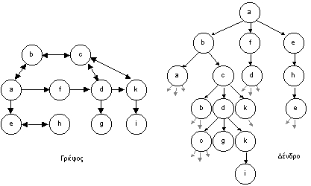

Το φαινόμενο της εκθετικής αύξησης του αριθμού των κόμβων του δένδρου ονομάζεται συνδυαστική έκρηξη (combinatorial explosion).

Χαρακτηριστικά Αλγορίθμων

- Ένας αλγόριθμος ονομάζεται εξαντλητικός (exhaustive) όταν το σύνολο των καταστάσεων που εξετάζει ο αλγόριθμος για να βρει τις απαιτούμενες λύσεις είναι ίσο με το χώρο αναζήτησης, δηλαδή V=SP.

- Ένας αλγόριθμος αναζήτησης ονομάζεται πλήρης (complete) αν εγγυάται ότι θα βρει μία λύση για οποιαδήποτε τελική κατάσταση, αν τέτοια λύση υπάρχει. Σε αντίθετη περίπτωση, ο αλγόριθμος ονομάζεται ατελής (incomplete).

- Μία λύση ονομάζεται βέλτιστη (optimal) αν οδηγεί στην καλύτερη, σύμφωνα με τη διάταξη, τελική κατάσταση. Όταν δεν υπάρχει διάταξη, μία λύση ονομάζεται βέλτιστη αν είναι η συντομότερη (shortest).

- Ένας αλγόριθμος αναζήτησης καλείται αποδεκτός (admissible) αν εγγυάται ότι θα βρει τη βέλτιστη λύση, αν μια τέτοια λύση υπάρχει.

Διαδικασία Επιλογής Αλγορίθμου Αναζήτησης

- Η επιλογή ενός αλγορίθμου βασίζεται στα εξής κριτήρια:
- αριθμός των καταστάσεων που αυτός επισκέπτεται
- δυνατότητα εύρεσης λύσεων εφόσον αυτές υπάρχουν
- αριθμός των λύσεων
- ποιότητα των λύσεων
- αποδοτικότητά του σε χρόνο
- αποδοτικότητά του σε χώρο (μνήμη)
- ευκολία υλοποίησής του

Κλάδεμα ή αποκοπή καταστάσεων (pruning) του χώρου αναζήτησης είναι η διαδικασία κατά την οποία ο αλγόριθμος απορρίπτει, κάτω από ορισμένες συνθήκες, κάποιες καταστάσεις.

Γενικός Αλγόριθμος Αναζήτησης

Μέτωπο της αναζήτησης (search frontier) ενός αλγορίθμου είναι το διατεταγμένο σύνολο (λίστα) των καταστάσεων που ο αλγόριθμος έχει ήδη επισκεφτεί, αλλά δεν έχουν ακόμη επεκταθεί.

Κλειστό σύνολο (closed set) ενός αλγορίθμου αναζήτησης είναι το σύνολο όλων των καταστάσεων που έχουν ήδη επεκταθεί από τον αλγόριθμο.

- Με έναν απλό έλεγχο, αν η κατάσταση προς επέκταση ανήκει ήδη στο κλειστό σύνολο, αποφεύγονται οι βρόχοι (loops).

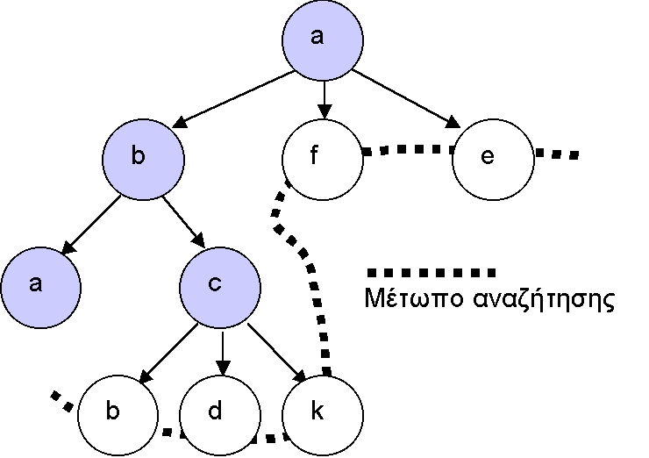

Γενικός Αλγόριθμος Αναζήτησης:

  - Βάλε την αρχική κατάσταση στο μέτωπο της αναζήτησης.
  - Αν το μέτωπο αναζήτησης είναι άδειο τότε σταμάτησε.
  - Πάρε την πρώτη σε σειρά κατάσταση του μετώπου της αναζήτησης.
  - Αν είναι η κατάσταση αυτή μέρος του κλειστού συνόλου τότε πήγαινε
στο βήμα 2.
  - Αν είναι η κατάσταση αυτή τελική κατάσταση τότε τύπωσε τη λύση και πήγαινε στο βήμα 2.
  - Εφάρμοσε τους τελεστές μετάβασης για να παράγεις τις καταστάσεις-παιδιά.
  - Βάλε τις νέες καταστάσεις-παιδιά στο μέτωπο της αναζήτησης.
  - Κλάδεψε τις καταστάσεις που δε χρειάζονται (σύμφωνα με κάποιο κριτήριο), βγάζοντάς τες από το μέτωπο της αναζήτησης.
  - Κάνε αναδιάταξη στο μέτωπο της αναζήτησης (σύμφωνα με κάποιο
κριτήριο).
  - Βάλε την κατάσταση-γονέα στο κλειστό σύνολο.
  - Πήγαινε στο βήμα 2.

Γενικός Αλγόριθμος (Ψευδοκώδικας)

algorithm general(InitialState, FinalState)
begin
Closed← ∅;
Frontier←<InitialState>;
CurrentState←First(Frontier);
while CurrentState ∉ FinalState do
Frontier←delete(CurrentState,Frontier);
if CurrentState ∉ ClosedSet then
begin
Next←Expand(CurrentState);
Frontier←insert(Next,Frontier);
Frontier←prune(Frontier);
Frontier←reorder(Frontier);
Closed←Closed∪{CurrentState};
end;
if Frontier=∅ then exit;
CurrentState←First(Frontier);
endwhile;
end.

Αλγόριθμοι Τυφλής Αναζήτησης

- Οι αλγόριθμοι τυφλής αναζήτησης (blind search algorithms) εφαρμόζονται σε προβλήματα στα οποία δεν υπάρχει πληροφορία που να επιτρέπει την αξιολόγηση των καταστάσεων του χώρου αναζήτησης.

Παράδειγμα

Το πρόβλημα των ποτηριών

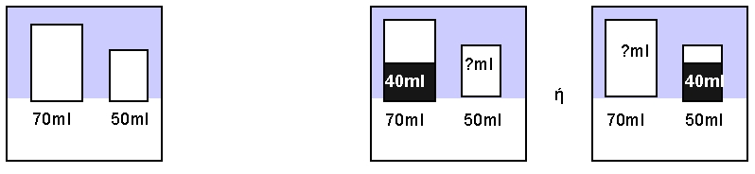

Τελεστής
Γέμισε το ποτήρι των Χ ml μέχρι το χείλος από τη βρύση
Προϋποθέσεις
Το ποτήρι των Χ ml έχει 0 ml
Αποτελέσματα
Το ποτήρι των Χ ml έχει Χ ml
Τελεστής
Γέμισε το ποτήρι των Χ ml από το ποτήρι των Υ ml
Προϋποθέσεις
Το ποτήρι των Χ ml έχει Ζ ml
Το ποτήρι των Y ml έχει W ml (W≠0)
Αποτελέσματα
Το ποτήρι των Χ ml έχει Χ ml και Το ποτήρι των Υ ml έχει W-(X-Z), αν W≥X-Z ή
Το ποτήρι των Χ ml έχει Ζ+W ml και Το ποτήρι των Υ ml έχει 0, αν W<X-Z
Τελεστής
Άδειασε το ποτήρι των Χ ml στο νεροχύτη
Προϋποθέσεις
Το ποτήρι έχει περιεχόμενο
Αποτελέσματα
Το ποτήρι των Χ ml έχει 0 ml

Δένδρο αναζήτησης στο πρόβλημα των ποτηριών

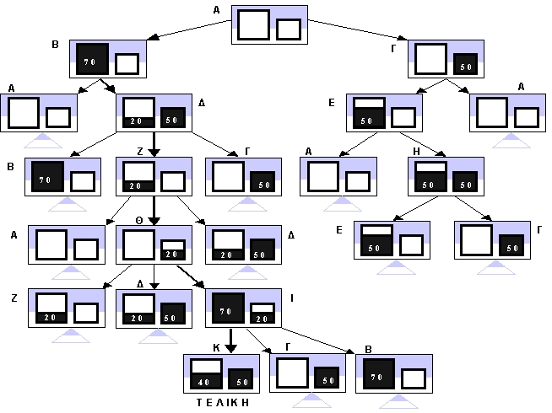

Αναζήτηση Πρώτα σε Βάθος

Ο αλγόριθμος πρώτα σε βάθος (Depth-First Search - DFS) επιλέγει προς επέκταση την κατάσταση που βρίσκεται πιο βαθιά στο δένδρο.

Ο αλγόριθμος DFS:

- Βάλε την αρχική κατάσταση στο μέτωπο της αναζήτησης.
- Αν το μέτωπο της αναζήτησης είναι κενό τότε σταμάτησε.
- Βγάλε την πρώτη κατάσταση από το μέτωπο της αναζήτησης.
- Αν είναι η κατάσταση μέλος του κλειστού συνόλου τότε πήγαινε στο βήμα 2.
- Αν η κατάσταση είναι μία από τις τελικές, τότε ανέφερε τη λύση.
- Αν θέλεις και άλλες λύσεις πήγαινε στο βήμα 2. Αλλιώς σταμάτησε.
- Εφάρμοσε τους τελεστές μετάβασης για να βρεις τις καταστάσεις-παιδιά.
- Βάλε τις καταστάσεις-παιδιά στην αρχή του μετώπου της αναζήτησης.
- Βάλε την κατάσταση-γονέα στο κλειστό σύνολο.
- Πήγαινε στο βήμα 2.

Ο αλγόριθμος DFS (Ψευδοκώδικας)

algorithm dfs(InitialState, FinalStates)
begin
Closed←∅;
Frontier←<InitialState>;
CurrentState←First(Frontier);
while CurrentState ∉ FinalStates do
Frontier←delete(CurrentState,Frontier);
if CurrentState ∉ ClosedSet then
begin
ChildrenStates ←Expand(CurrentState);
Frontier←ChildrenStates ^ Frontier;
Closed←Closed∪{CurrentState};
end;
if Frontier=∅ then exit;
CurrentState←First(Frontier);
endwhile;
end.

Αναζήτηση Πρώτα σε Βάθος

Σχόλια

- Το μέτωπο της αναζήτησης είναι μια δομή στοίβας (Stack LIFO, Last In First Out)
- Η εξέταση αμέσως προηγουμένων (χρονικά) καταστάσεων ονομάζεται χρονική οπισθοδρόμηση (chronological backtracking).

- Πλεονεκτήματα:
- Έχει μικρές απαιτήσεις σε χώρο διότι το μέτωπο της αναζήτησης δε μεγαλώνει πάρα πολύ.
- Μειονεκτήματα:
- Δεν εγγυάται ότι η πρώτη λύση που θα βρεθεί είναι η βέλτιστη (μονοπάτι με το μικρότερο μήκος ή με μικρότερο κόστος).
- Εν γένει θεωρείται ατελής (αν δεν υπάρχει έλεγχος βρόχων ή αν ο χώρος αναζήτησης είναι μη πεπερασμένος)

Αναζήτηση Πρώτα σε Βάθος

Πρόβλημα των ποτηριών

Μέτωπο της αναζήτησης | Κλειστό Σύνολο | Κατάσταση | Παιδιά
<Α> | {} | Α | <Β, Γ>
<Β, Γ> | {Α} | Β | <Α, Δ>
<Α, Δ, Γ> | {Α,Β} | Α | - (βρόχος)
<Δ, Γ> | {Α,Β} | Δ | <Β,Ζ,Γ>
<Β,Ζ,Γ,Γ> | {Α,Β,Δ} | Β | - (βρόχος)
<Ζ,Γ,Γ> | {Α,Β,Δ} | Ζ | <Α,Θ,Δ>
<Α,Θ,Δ,Γ,Γ> | {Α,Β,Δ,Ζ} | Α | - (βρόχος)
<Θ,Δ,Γ,Γ> | {Α,Β,Δ,Ζ} | Θ | <Ζ,Δ,Ι>
<Ζ,Δ,Ι,Δ,Γ,Γ> | {Α,Β,Δ,Ζ,Θ} | Ζ | - (βρόχος)
<Δ,Ι,Δ,Γ,Γ> | {Α,Β,Δ,Ζ,Θ} | Δ | - (βρόχος)
<Ι,Δ,Γ,Γ> | {Α,Β,Δ,Ζ,Θ} | Ι | <Κ,Γ,Β>
<Κ,Γ,Β,Δ,Γ,Γ> | {Α,Β,Δ,Ζ,Θ,Ι} | Κ | ΤΕΛΙΚΗ

Αναζήτηση Πρώτα σε Πλάτος

Ο αλγόριθμος αναζήτησης πρώτα σε πλάτος (Breadth First Search - BFS) εξετάζει πρώτα όλες τις καταστάσεις που βρίσκονται στο ίδιο βάθος και μετά συνεχίζει στην επέκταση καταστάσεων στο αμέσως επόμενο επίπεδο.

Ο αλγόριθμος BFS:

1. Βάλε την αρχική κατάσταση στο μέτωπο της αναζήτησης.
2. Αν το μέτωπο της αναζήτησης είναι κενό τότε σταμάτησε.
3. Βγάλε την πρώτη κατάσταση από το μέτωπο της αναζήτησης.
4. Αν είναι η κατάσταση μέλος του κλειστού συνόλου τότε πήγαινε
στο βήμα 2.
5. Αν η κατάσταση είναι μία τελική τότε ανέφερε τη λύση.
6. Αν θέλεις και άλλες λύσεις πήγαινε στο βήμα 2. Αλλιώς σταμάτησε.
7. Εφάρμοσε τους τελεστές μεταφοράς για να βρεις τις
καταστάσεις-παιδιά.
8. Βάλε τις καταστάσεις-παιδιά στο τέλος του μετώπου της αναζήτησης.
9. Βάλε την κατάσταση-γονέα στο κλειστό σύνολο.
10. Πήγαινε στο βήμα 2.

Ο αλγόριθμος BFS (Ψευδοκώδικας)

algorithm bfs(InitialState, FinalStates)
begin
Closed←∅;
Frontier←<InitialState>;
CurrentState←First(Frontier);
while CurrentState ∉ FinalStates do
Frontier←delete(CurrentState,Frontier);
if CurrentState ∉ ClosedSet
begin
ChildrenStates ←Expand(CurrentState);
Frontier← Frontier ^ ChildrenStates;
Closed←Closed∪{CurrentState};
end;
if Frontier= ∅ then exit;
CurrentState←First(Frontier);
endwhile;
end.

Αναζήτηση Πρώτα σε Πλάτος

Σχόλια

- Το μέτωπο της αναζήτησης είναι μια δομή ουράς (Queue FIFO, δηλαδή First In First Out).

- Πλεονεκτήματα:
- Βρίσκει πάντα την καλύτερη λύση (μικρότερη σε μήκος).
- Είναι πλήρης.

- Μειονεκτήματα:
- Το μέτωπο της αναζήτησης μεγαλώνει πολύ σε μέγεθος.

Αναζήτηση Πρώτα σε Πλάτος

Πρόβλημα των ποτηριών

Μέτωπο αναζήτησης | Κλειστό Σύνολο | Κατάσταση | Παιδιά
<Α> | {} | Α | <Β, Γ>
<Β, Γ> | {Α} | Β | <Α, Δ>
<Γ,Α,Δ> | {Α,Β} | Γ | <Ε,Α>
<Α,Δ,Ε,Α> | {Α,Β,Γ} | Α | - (βρόχος)
<Δ,Ε,Α> | {Α,Β,Γ} | Δ | <Β,Ζ,Γ>
<Ε,Α,Β,Ζ,Γ> | {Α,Β,Γ,Δ} | Ε | <Α,Η>
<Α,Β,Ζ,Γ,Α,Η> | {Α,Β,Γ,Δ,Ε} | Α | - (βρόχος)
<Β,Ζ,Γ,Α,Η> | {Α,Β,Γ,Δ,Ε} | Β | - (βρόχος)
<Ζ,Γ,Α,Η> | {Α,Β,Γ,Δ,Ε} | Ζ | <Α,Θ,Δ>
<Γ,Α,Η,Α,Θ,Δ> | {Α,Β,Γ,Δ,Ε,Ζ} | Γ | - (βρόχος)
<Α,Η,Α,Θ,Δ> | {Α,Β,Γ,Δ,Ε,Ζ} | Α | - (βρόχος)
<Η,Α,Θ,Δ> | {Α,Β,Γ,Δ,Ε,Ζ} | Η | <Ε,Γ>
<Α,Θ,Δ,Ε,Γ> | {Α,Β,Γ,Δ,Ε,Ζ,Η} | Α | - (βρόχος)
<Θ,Δ,Ε,Γ> | {Α,Β,Γ,Δ,Ε,Ζ,Η} | Θ | <Ζ,Δ,Ι>
<Δ,Ε,Γ,Ζ,Δ,Ι> | {Α,Β,Γ,Δ,Ε,Ζ,Η} | Δ | - (βρόχος)
<Ε,Γ,Ζ,Δ,Ι> | {Α,Β,Γ,Δ,Ε,Ζ,Η} | Ε | - (βρόχος)
<Γ,Ζ,Δ,Ι> | {Α,Β,Γ,Δ,Ε,Ζ,Η} | Γ | - (βρόχος)
<Ζ,Δ,Ι> | {Α,Β,Γ,Δ,Ε,Ζ,Η} | Ζ | - (βρόχος)
<Δ,Ι> | {Α,Β,Γ,Δ,Ε,Ζ,Η} | Δ | - (βρόχος)
<Ι> | {Α,Β,Γ,Δ,Ε,Ζ,Η} | Ι | <Κ,Γ,Β>
<Κ,Γ,Β> | {Α,Β,Γ,Δ,Ε,Ζ,Η,Ι} | Κ | ΤΕΛΙΚΗ

Αλγόριθμος Επαναληπτικής Εκβάθυνσης

Ο αλγόριθμος επαναληπτικής εκβάθυνσης (Iterative Deepening - ID) συνδυάζει με τον καλύτερο τρόπο τους DFS και BFS.

Ο αλγόριθμος ID:
1. Όρισε το αρχικό βάθος αναζήτησης (συνήθως 1).
2. Εφάρμοσε τον αλγόριθμο DFS μέχρι αυτό το βάθος αναζήτησης.
3. Αν έχεις βρει λύση σταμάτησε.
4. Αύξησε το βάθος αναζήτησης (συνήθως κατά 1).
5. Πήγαινε στο βήμα 2.

Ο αλγόριθμος ID (Ψευδοκώδικας)
algorithm id(InitialState, FinalStates)
begin
depth←1
while solution is not found do
bounded_dfs(InitialState,FinalStates,depth);
depth←depth+1
endwhile;
end.

Αναζήτηση ID

Σχόλια

- Μειονεκτήματα:
- Όταν αρχίζει ο DFS με διαφορετικό βάθος δε θυμάται τίποτα από την προηγούμενη αναζήτηση.
- Πλεονεκτήματα:
- Είναι πλήρης.
- Αν το βάθος αυξάνεται κατά 1 σε κάθε κύκλο και ο ID βρει λύση, τότε αυτή η λύση θα είναι η καλύτερη.
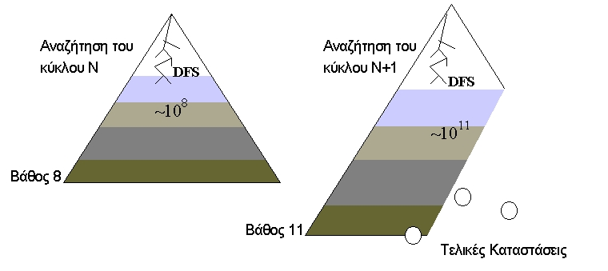

Αναζήτηση Διπλής Κατεύθυνσης (1/2)

Η ιδέα της αναζήτησης διπλής κατεύθυνσης (Bidirectional Search - BiS) πηγάζει από τη δυνατότητα του παραλληλισμού (parallelism) στα υπολογιστικά συστήματα.

- Προϋποθέσεις κάτω από τις οποίες μπορεί να εφαρμοστεί:
- Οι τελεστές μετάβασης είναι αντιστρέψιμοι (reversible), και
- Είναι πλήρως γνωστή η τελική κατάσταση.

- Μειονεκτήματα:
- Υπάρχει επιπλέον κόστος που οφείλεται στην επικοινωνία μεταξύ των δύο αναζητήσεων.

Αναζήτηση Διπλής Κατεύθυνσης (2/2)

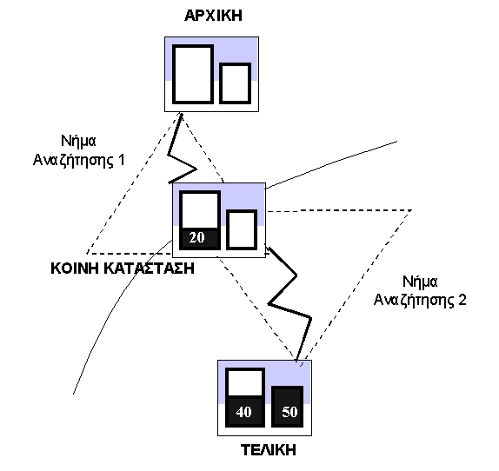

Επέκταση και Οριοθέτηση

Ο αλγόριθμος επέκτασης και οριοθέτησης (Branch and Bound - B&B) εφαρμόζεται σε προβλήματα όπου αναζητείται η βέλτιστη λύση, δηλαδή εκείνη με το ελάχιστο κόστος.

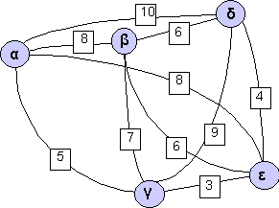

- Η λειτουργία του Β&Β βασίζεται στο κλάδεμα καταστάσεων (pruning) και κατά συνέπεια στην ελάττωση του χώρου αναζήτησης

Ο αλγόριθμος B&B:

1. Βάλε την αρχική κατάσταση στο μέτωπο της αναζήτησης.
2. Αρχική τιμή της καλύτερης λύσης είναι το +∞ (όριο).
3. Αν το μέτωπο της αναζήτησης είναι κενό, τότε σταμάτησε. Η
καλύτερη μέχρι τώρα λύση είναι και η βέλτιστη.
4. Βγάλε την πρώτη σε σειρά κατάσταση από το μέτωπο της αναζήτησης.
5. Αν η κατάσταση ανήκει στο κλειστό σύνολο, τότε πήγαινε στο 3.
6. Αν η κατάσταση είναι τελική, τότε ανανέωσε τη λύση ως την καλύτερη
μέχρι τώρα και ανανέωσε την τιμή του ορίου με την τιμή που
αντιστοιχεί στην τελική κατάσταση. Πήγαινε στο 3.
7. Εφάρμοσε τους τελεστές μεταφοράς για να παράγεις τις καταστάσεις-
παιδιά και την τιμή που αντιστοιχεί σε αυτές.
8. Βάλε τις καταστάσεις-παιδιά, των οποίων η τιμή δεν υπερβαίνει το
όριο, μπροστά στο μέτωπο της αναζήτησης.
9. Βάλε την κατάσταση-γονέα στο κλειστό σύνολο.
10. Πήγαινε στο 3.

Ο αλγόριθμος B&B (Ψευδοκώδικας)
algorithm b&b(InitialState, FinalStates)
begin
Closed←∅;
Frontier←<InitialState>;
BestCost←∝;
while Frontier≠ ∅ do
CurrentState←First(Frontier);
CurrentCost←Cost(Current_State);
Frontier←delete(CurrentState,Frontier);
if CurrentState ∉ Closed then
begin
if CurrentState ∈ FinalStates and CurrentCost < BestCost then
BestCost←CurrentCost;
else
if CurrentCost < BestCost then
begin
ChildrenStates←Expand(CurrentState);
Frontier←ChildrenStates ^ Frontier;
Closed←Closed∪{CurrentState};
end;
end; endwhile; end.

Ο αλγόριθμος B&B

Σχόλια
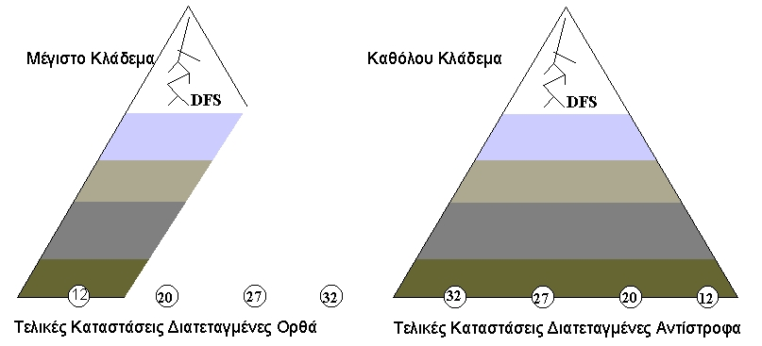
- Ο B&B μπορεί να συνδυαστεί με δυναμικό προγραμματισμό (dynamic programming), όπου το κλάδεμα δε γίνεται μόνο σε σύγκριση με το τρέχον όριο, δηλαδή τη βέλτιστη λύση μέχρι εκείνη τη στιγμή, αλλά γίνεται και για κάθε κατάσταση που είναι περιττή.

Ο αλγόριθμος B&B: Το πρόβλημα TSP
Μέτωπο της αναζήτησης | Κόστος Λύσης | Κατάσταση | Παιδιά
<α> | +∞ | α | αβ⁸,αγ⁵,αδ¹⁰,αε⁸
<αβ⁸,αγ⁵,αδ¹⁰,αε⁸> | +∞ | αβ | αβγ¹⁵,αβδ¹⁴, αβε¹⁴
<αβγ¹⁵,αβδ¹⁴,αβε¹⁴,αγ⁵,...> | +∞ | αβγ | αβγδ²⁴, αβγε¹⁸
<αβγδ²⁴,αβγε¹⁸, αβδ¹⁴,αβε¹⁴...> | +∞ | αβγδ | αβγδε²⁸
<αβγδε²⁸,αβγε¹⁸, αβδ¹⁴,...> | +∞ | αβγδε | αβγδεα³⁶
< αβγδεα³⁶, αβγε¹⁸, αβδ¹⁴,..> | 36 | αβγδεα | Τελική Κατάσταση
<αβγε¹⁸, αβδ¹⁴,... > | 36 | αβγε | αβγεδ²²
<αβγεδ²²,αβδ¹⁴,...> | 36 | αβγεδ | αβγεδα³²
< αβγεδα³² ,αβδ¹⁴,αβε¹⁴...> | 32 | αβγεδα³² | Τελική Κατάσταση
... | ... | ... | ...
<αβδεγα²⁶, ...> | 26 | αβδεγα | Τελική Κατάσταση
... | ... | ... | ...
<αβεγδ²⁶, ...> | 26 | αβεγδ | Κλάδεμα
.... | ... | ... | ...
<αεβγδ³⁰, ...> | 26 | αεβγδ | Κλάδεμα
. . . | . . . | . . . | . . .
<> | ΕλάχιστηΤιμή | ΤΕΛΟΣ

Εφαρμογή των Αλγορίθμων Τυφλής Αναζήτησης

Το πρόβλημα του Λαβύρινθου

 | 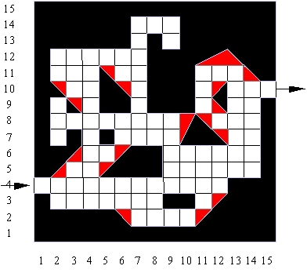

Ορισμός του Προβλήματος του Λαβυρίνθου

- Αρχική κατάσταση είναι η θέση με συντεταγμένες (1,4).

- Το σύνολο τελικών καταστάσεων περιέχει μόνο τη θέση (15,10).

- Οι τελεστές μεταφοράς είναι οι εξής:
- πήγαινε μία θέση αριστερά,
- πήγαινε μία θέση επάνω,
- πήγαινε μία θέση δεξιά,
- πήγαινε μία θέση κάτω, εφόσον η θέση είναι ελεύθερη.

- Ο χώρος καταστάσεων είναι όλες οι ελεύθερες θέσεις, χωρίς εμπόδια, του πλέγματος.

Εφαρμογή του αλγορίθμου DFS
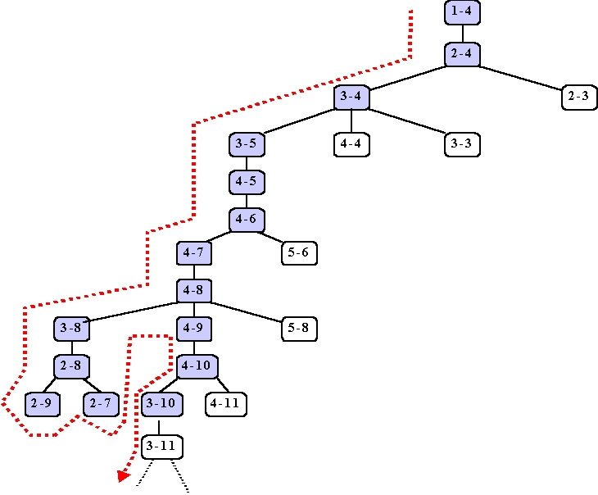

Λύση στο πρόβλημα του λαβύρινθου με χρήση DFS
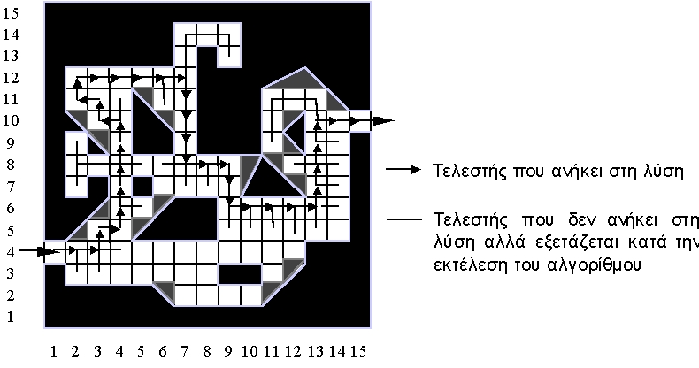

Εφαρμογή αλγορίθμου BFS
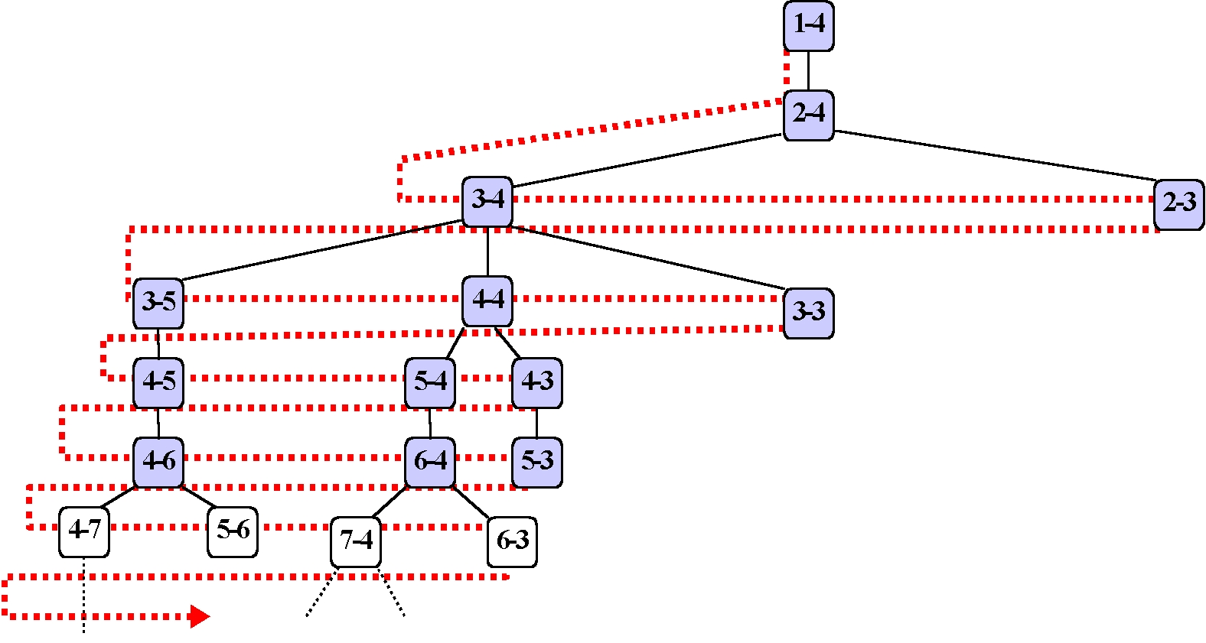

Λύση στο πρόβλημα του λαβύρινθου με χρήση BFS
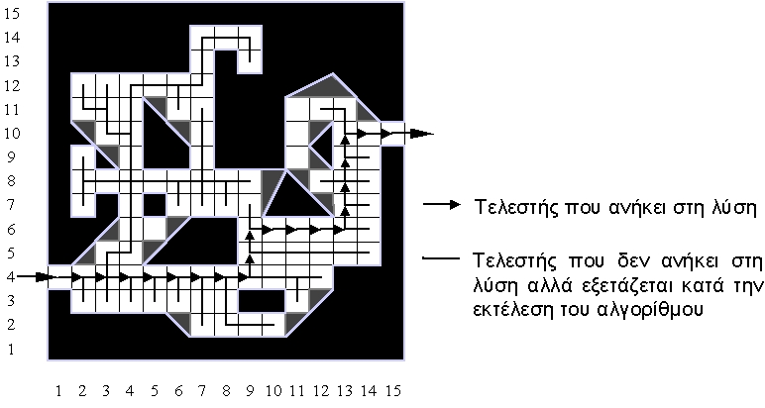

Εφαρμογή του ID στο πρόβλημα του λαβυρίνθου
